Tedenske novosti 39-40/2019
Založbe Mladinska knjiga in Cankarjeve založbe

Primož Dolničar: Z VRTA NA MIZO
Izdala Cankarjeva založba, urednica Nina Žitko Pucer
264 strani, cena: 29,99 EUR

Primož Dolničar se nam je najprej prikupil na nacionalki, kjer je kuhal v oddajah Z vrta na mizo in V kuhinji s Primožem. Zdaj kot prvi in edini Slovenec kuha tudi na priljubljenem mednarodnem kuharskem kanalu 24 Kitchen. Svoje najboljše recepte je zbral v novi kuharski knjigi, ki prisega na domače in pristne slovenske jedi. Dodal jim je ščep inovativnosti in drznosti ter jih povzdignil na nivo visoke kuhinje.

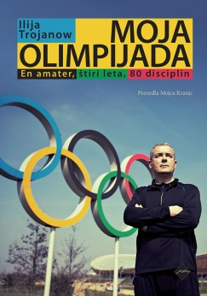
Ilija Trojanow: MOJA OLIMPIJADA: En amater, štiri leta, 80 disciplin
Prevod: Mojca Kranjc
Izdala Cankarjeva založba, zbirka Vilenica, urednik Aljoša Harlamov
320 strani, cena: 32,99 EUR

Ilija Trojanow se je poleti 2012 tako kakor večina nas svaljkal pred televizorjem in gledal olimpijske igre v Londonu. Toda dlje ko je opazoval profesionalce na delu, bolj ga je prežemalo neko nezadovoljstvo. Kaj v resnici pomenijo doseženi rezultati, kaj pomenijo vse tiste številke; sekunde, centimetri, točke …? Kako težavni so pravzaprav ti športi in koliko napora je treba, da telo zmore vse te gibe s takšno spretnostjo, močjo, hitrostjo in ne nazadnje eleganco? Ni mu dalo miru, zato je nekega dne skočil s kavča, poiskal svojo staro opremo za džoging in se odpravil teč. Ko se je vrnil domov, je bil že odločen – do naslednjih olimpijskih iger se bo pri skoraj petdesetih letih preizkusil v čim več disciplinah in našel odgovore. Med štiriletnim projektom, ki ga je vodil od Teherana do Tokia, iz bazena na trampolin, je nastala zbirka avtobiografskih esejev, v katerih nam z veliko mero samorefleksije in humorja oriše posamezne športne discipline, njihovo zgodovino in filozofijo, hkrati pa nam s svojo izkušnjo premikanja telesnih in duševnih meja ter neprizanesljivim spoznanjem lastnih omejitev približa profesionalni šport, kot zmore le vrhunski pisatelj in erudit.

Ilija Trojanow (1965) je nemški pisatelj bolgarskega rodu, ki je za svojo prozo prejel že številne mednarodne nagrade, nazadnje nagrado Vilenica 2018. Njegova dela so prevedena v trideset jezikov, tri so izšla tudi v slovenščini: zbirka esejev Odvečni človek (2014) ter romana Tajanje (2013) in Zbiralec svetov (2015).

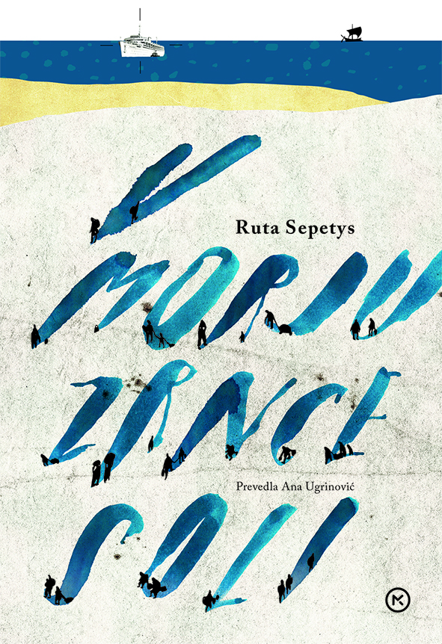
Ruta Sepetys: V MORJU ZRNCE SOLI
Prevod: Ana Ugrinović
Izdala Mladinska knjiga zbirki Odisej, urednica Alenka Veler
424 strani, cena: 32,99 EUR

Druga svetovna vojna se približuje koncu, nacistična Nemčija je poražena in na stotisoče beguncev v Vzhodni Prusiji beži pred Sovjeti, ki prodirajo z vzhoda. Med njimi je tudi skupina mladih, ki se jim na podeželju prekrižajo poti. Vsak s svojo skrivnostjo so ujeti med nacisti na eni in Sovjeti na drugi strani, vsi z željo, da se vkrcajo na ladjo, ki naj bi jih odpeljala na varno ...

Roman V morju zrnce soli o ladijski tragediji, ki je bila še hujša kot potop Titanika, temelji na resničnih dejstvih. Ruta Sepetys (1967), ameriška pisateljica litovskih korenin, jih je zelo natančno raziskala in zapisala zgodbo, ki se nas globoko dotakne. Za knjigo je leta 2017 poleg drugih nagrad prejela prestižno nagrado Carnegie medal.

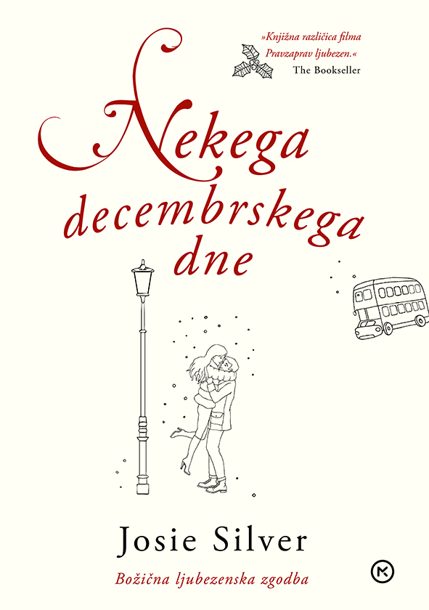
Josie Silver: NEKEGA DECEMBRSKEGA DNE
Prevod: Daša Perme Jurjavčič
Izdala Mladinska knjiga v zbirki Oddih, urednica Nataša Müller
448 strani, cena: 34,99 EUR

Dekle in fant. Deset priložnosti. Nepozabna ljubezenska zgodba.
Laurie je prepričana, da ljubezen na prvi pogled obstaja le v filmih. Potem pa nekega decembrskega dne z okna avtobusa zagleda fanta, ki čaka na postaji, in v hipu jo spreleti, da je pravi zanjo. Njuna pogleda se srečata, trenutek je čaroben … in avtobus odpelje.
Laurie fanta ne more pozabiti, vendar si ne misli, da ga bo še kdaj srečala. Toda na božični zabavi leto zatem ji najboljša prijateljica predstavi svojega novega fanta ... Prav tistega, ki ga je Laurie videla z avtobusa. Ker Sarah privošči srečo, je odločena, da si bo Jacka izbila iz glave, toda usoda ima drugačne načrte.
Josie Silver je romantična duša. Z možem sta se spoznala, ko mu je na njegov 21. rojstni dan stopila na prste. Z dvema otrokoma in mačko živita v malem mestu sredi Anglije. Nekega decembrskega dne je Josiejin prvenec, ki je na mah osvojil bralce po svetu.
Očarljivo in zasvajajoče.
Publishers Weekly
V roman sem se zaljubila.
Reese Witherspoon

